Documentation TPI
Jimmy LAM
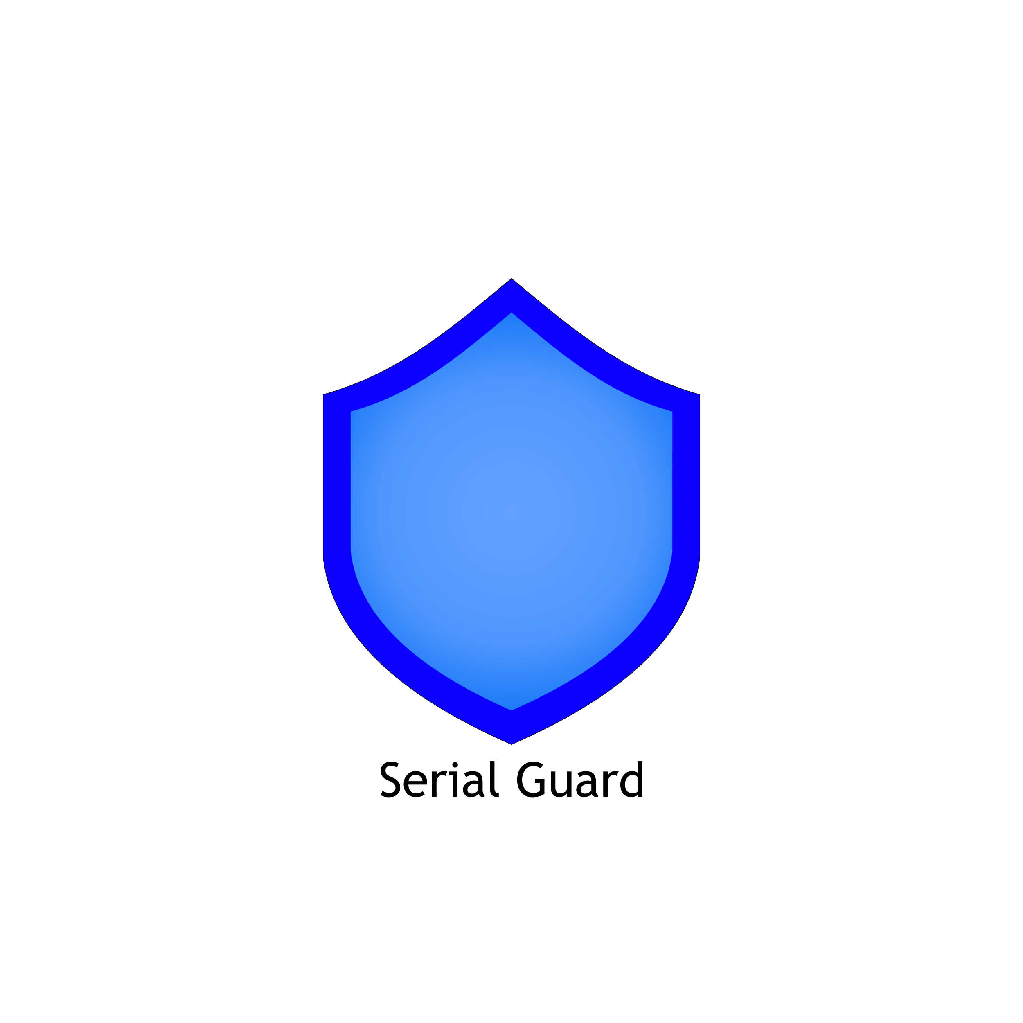
Table des matières
Résumé 3
Introduction & contexte du projet 4
Contexte 4
Analyse des besoins 4
Exigences fonctionnelles 4
Exigences non fonctionnelles 5
Délimitation du projet 5
Processus métier 5
Flux OCR (upload → extraction → validation → enregistrement) 5
Gestion des équipements 5
Gestion des utilisateurs 5
Concept de réalisation 5
Architecture générale 5
Use Cases 5
Technologies choisies et justification 5
Modèle de données 5
Schéma ER 5
Description des tables 5
Normalisation et indexation 5
Sécurité et protection des données 6
Concept de rôles (Admin / Utilisateur standard) 6
Authentification 6
Sauvegarde et restauration 6
Implémentation 6
Back-end 6
Front-end 6
Module OCR 6
Journalisation 6
Versionnement (Git) 6
Tests 6
Environnement de test 6
Cas de test 6
Résultats et corrections 6
Manuel d'exploitation 6
Installation et déploiement 6
Configuration 6
Maintenance 6
Manuel d'utilisation 7
Améliorations futures 7
Annexes 7

Résumé
Serial Guard V2 est une application web de gestion de parc informatique développée dans le cadre du Travail Pratique Individuel (TPI) de la procédure de qualification d'Informaticien CFC (Ordonnance 2021). Ce projet s'inscrit dans la continuité directe du Pré-TPI, lors duquel une première version de l'application avait été réalisée avec pour objectif principal la reconnaissance de numéros de série via une technologie OCR.
La présente version étend considérablement les fonctionnalités de cette base en proposant une solution web complète, structurée et exploitable en environnement professionnel. L'application permet désormais d'identifier, suivre et maintenir les équipements informatiques d'une organisation de manière fiable et centralisée.
Les fonctionnalités principales incluent la gestion complète des équipements, la reconnaissance de numéros de série par OCR avec validation manuelle, une gestion des utilisateurs avec deux niveaux de rôles distincts, ainsi qu'un système de journalisation des actions. L'application dispose également d'une interface responsive, accessible aussi bien sur desktop que sur mobile.
Le projet a été réalisé sur une période de quatre semaines au CPNV à Sainte-Croix, selon une répartition du temps de 20% pour l'analyse et la conception, 40% pour l'implémentation, 15% pour les tests et 25% pour la documentation.

Introduction & contexte du projet

Contexte
Dans le cadre de la gestion d'un parc informatique, les entreprises sont confrontées à un défi récurrent : identifier, suivre et maintenir leurs équipements de manière fiable. Sans outil adapté, cette tâche devient rapidement fastidieuse, source d'erreurs et difficile à maintenir dans le temps. Les numéros de série, identifiants uniques de chaque équipement, jouent un rôle central dans ce processus de traçabilité.
C'est dans ce contexte que le projet Serial Guard a vu le jour lors du Pré-TPI. L'objectif initial était de permettre la reconnaissance automatique d'un numéro de série à partir d'une photo, grâce à une technologie OCR (Optical Character Recognition). Cette première version posait les bases d'un outil potentiellement très utile, mais restait limitée à cette seule fonctionnalité.
Objectifs du TPI
Le présent TPI s'inscrit dans la continuité directe de ce travail et vise à transformer cette première version en une application web complète de gestion des équipements informatiques. Les objectifs définis dans le cahier des charges sont les suivants :
- Reprendre et intégrer les fonctionnalités OCR développées lors du Pré-TPI
- Améliorer la fiabilité et la robustesse de la reconnaissance OCR, notamment en gérant les cas d'erreur (OCR incorrect, texte bruité)
- Développer une application web complète permettant la gestion centralisée des équipements
- Structurer les données et les processus de manière cohérente et professionnelle
- Mettre en place un système de gestion des utilisateurs avec des rôles distincts
- Implémenter un suivi des actions sous forme de journalisation
- Fournir une documentation technique complète, un manuel d'utilisation et un manuel d'exploitation

Analyse des besoins

Exigences fonctionnelles
Les exigences fonctionnelles décrivent ce que l'application doit être capable de faire. Elles ont été définies sur la base du cahier des charges fourni le premier jour du TPI.

Exigences non fonctionnelles

Délimitation du projet

Processus métier

Flux OCR (upload → extraction → validation → enregistrement)

Gestion des équipements

Gestion des utilisateurs

Concept de réalisation

Architecture générale

Use Cases

Technologies choisies et justification

Modèle de données

Schéma ER

Description des tables

Normalisation et indexation

Sécurité et protection des données

Concept de rôles (Admin / Utilisateur standard)

Authentification

Sauvegarde et restauration

Implémentation

Back-end

Front-end

Module OCR

Journalisation

Versionnement (Git)

Tests

Environnement de test

Cas de test

Résultats et corrections

Manuel d'exploitation

Installation et déploiement

Configuration

Maintenance

Manuel d'utilisation

Améliorations futures

Annexes

